中国文字博物馆2017年度工作报告

2017年，在馆党委的领导下，各部门紧密配合，全体工作人员共同努力，我馆各项工作开展得规范有序，各项活动开展得有声有色，截至12月底，共接待游客126万人，受到社会各界的高度赞誉。现将全年工作总结如下：
一、落实全面从严治党，坚持“两学一做”教育常态化制度化，积极推进党风廉政建设工作
1.加强党的建设，贯彻落实全面从严治党主体责任。结合我馆实际，制定了《全面从严治党主体责任深化年实施方案》，建立了馆党委统一领导、领导班子成员协助分管、各党支部严格落实、党员干部积极参与的工作机制，建立了各级责任清单，以重点责任带动全面责任，深入落实全面从严治党主体责任。同时,严格执行民主集中制，落实了“三重一大”议事决策制度，进一步加强了党支部建设和带头人队伍建设，将全面从严治党贯穿于中国文字博物馆各项工作之中。
2.严格落实“三会一课”制度，扎实推进“两学一做”教育常态化制度化。按照市委组织部要求，我馆制定了具体学习方案和年度“三会一课”计划，抓好馆党委中心组学习、支部学习等集中学习，着重开展“转型发展、我们怎么转”大讨论活动、党章党规学习月活动、学习宣传贯彻十九大精神活动、学习十九大新党章活动等，全年党委中心组学习12次，冯书记上党课2次，支部书记上党课18次，以支部为单位，累计学习108次。进一步巩固深化“两学一做”学习教育常态化制度化成果。

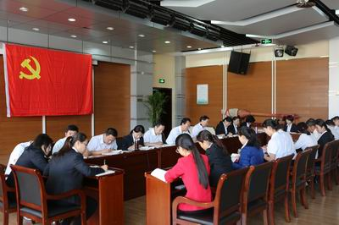

开展党委中心组（扩大）学习

3.加强党风廉政建设，坚持不懈改进作风抓落实。今年年初馆领导与各部室责任人签订年度廉政建设责任状，建立2017年廉政风险防控台账，发现整改廉政风险点3个，并结合“坚持标本兼治”,推进以案促改工作，做好重点案例剖析3次；发挥警示教育作用，观看《兴衰之鉴》等警示教育片，引导党员干部树立廉政风险意识。同时，进一步巩固落实中央八项规定精神成果，加强全馆党员干部的纪律教育，着力解决了党员党章意识不强、看齐意识淡薄等问题，防止“四风”反弹，实现党员干部思想、作风、纪律上的新进步。
4.牢牢掌握话语领导权，切实抓好意识形态工作。馆党委认真落实意识形态工作，把意识形态工作时时记在心上，紧紧抓在手上，牢牢扛在肩上。建立了意识形态工作责任制，定期分析研判意识形态领域情况，加强全馆职工的宣传思想工作；加强改进了党委中心组和各支部的理论学习，进一步深化理想信念教育；管理用好新媒体，对我馆官方网站、微信公众号等网络平台进行统一管理，做好网络舆情管理，积极传播正能量。
5.做好驻村第一书记的坚实后盾，全力推进汤阴县瓦岗乡辛庄村扶贫工作。我馆严格按照市委关于派驻第一书记的有关要求，成立了中国文字博物馆扶贫领导小组，并与汤阴县财政局结合组建了辛庄村驻村帮扶工作队，多方努力为辛庄村争取项目。一是通过积极实施引进产业扶贫浩鑫服饰项目、建设50万千瓦光伏发电项目和中升奶牛金融扶贫项目等增加贫困户收入。二是对村内基础设施进行改造提升，先后投资400余万元，新建了文化广场、大街小巷硬化和泄洪桥等村内基础设施及公益项目建设，确保了七通七有七能。2017年，汤阴县瓦岗乡辛庄村已实现整村脱贫。
二、开拓创新，主要业务工作进展顺利
1．文物征集有进展
2017年，我馆文物征集工作继续稳步推进，截至12月底，共入库藏品470件，其中书法作品380件，篆刻25件，木刻板41件，甲骨复仿制品17件。续借洛阳博物馆、长沙简牍博物馆青铜器、陶文、简牍等90余件;归还借展到期文物66件。为满足馆内基本陈列、临时展览需要及展厅改造，馆藏藏品出、入库共计560余件次，提用及回库凭证清楚。展厅日常文物巡查及库房文物保管工作正常开展，保证了展线及库房文物安全。
2.陈列展览有亮点
根据近年运行情况，结合馆藏内容和展览效果实际，经组织多方专家论证，我馆自2016年底至2017年初对基本陈列进行全方位改造提升，并通过四方工程验收。同时，我馆成功举办了《青铜之路——宁夏固原两周时期北方系青铜文化特展》《安徽亳州博物馆藏曹操宗族墓群文字砖拓片展》《2017中国(安阳)国际汉字大会国际书法名家作品邀请展》《庆祝开馆八周年·不忘初心 牢记使命 鼎甲· 2016中国古文字艺术创作研修班结业师生联展》等11次特别展览。《汉字》国际巡展先后在秘鲁、阿根廷、老挝和柬埔寨顺利展出，国内展在云南、天津、陕西、安徽等地区举办了21场展览，并在江苏省镇江市、重庆市成立中国文字博物馆体验基地，使中国传统文化更加贴近群众、贴近生活，也进一步宣传了中国文字博物馆和古都安阳。

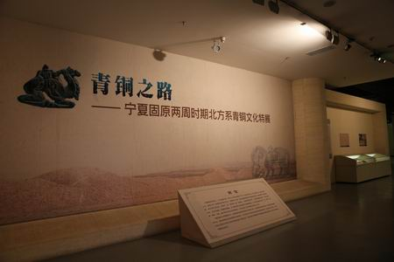

青铜之路—宁夏固原两周时期北方系青铜文化特展

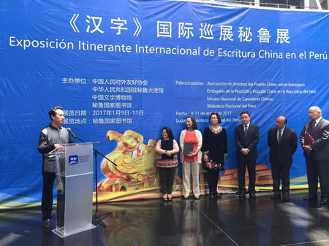

《汉字》国际巡展秘鲁展开幕式

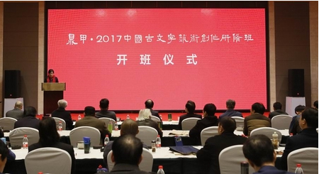

中国文字博物馆开馆八周年—鼎甲•2017中国古文字艺术创作研修班开班仪式在安阳迎宾馆举行
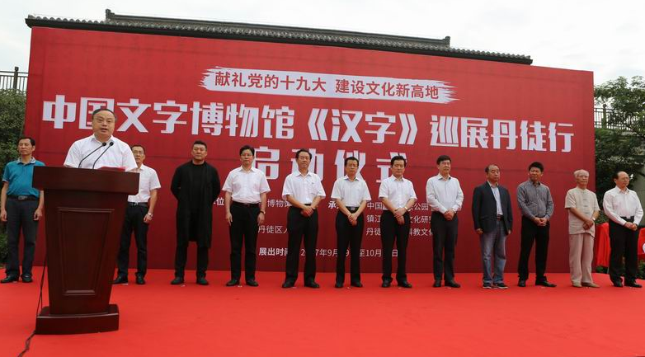

《汉字》巡展丹徒行在镇江市中国米芾书法公园隆重开展
3.学术研究有提升
2017年我馆的学术研究工作开展顺利，成果也较往年有所增多。一是成功举办了“第六届中国文字发展论坛”“汉字文化对外传播创新论坛”，参与举办“中国(安阳)国际汉字大会”等学术交流活动，在国内乃至国际引起强烈反响；二是课题项目申报。申报立项2017年省级课题8项。完成2016年省级课题15项，获奖6项；完成2017市级课题22项，获奖13项；获省市社科优秀成果奖6项。三是参加编辑完成《2016年河南文化文物年鉴》并荣获“2016年年鉴编撰先进单位”奖。四是所承担的“大数据、云平台支持下的甲骨文考释研究”项目，目前已配合省社科规划办完成了《甲骨文图像数据库》《清华大学藏甲骨的综合整理与研究》等第一批10个子课题的申报、首批资助经费的拨付以及自身承担子课题《甲骨文已识字有争议字与未识字综理表》的阶段性研究，组织新闻媒体对承担课题的专家进行采访，在《光明日报》《河南日报》《安阳日报》等报纸上发布甲骨文释读项目进展情况综述和专家专访；“征集评选甲骨文释读优秀成果”的组织实施工作方面，我馆先后在《人民日报》《中国社会科学报》和新浪网、搜狐网等媒体平台发布了《关于征集评选甲骨文释读优秀成果的奖励公告》，并组织著名的甲骨文研究专家对第一批共65篇甲骨文释读论证报告进行初评，引发了国内外广泛关注。
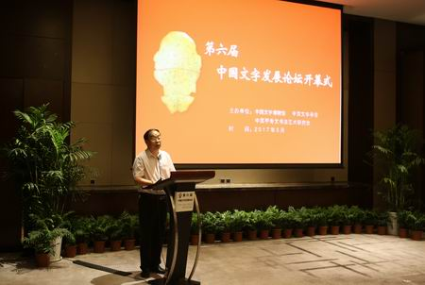

第六届中国文字发展论坛开幕式

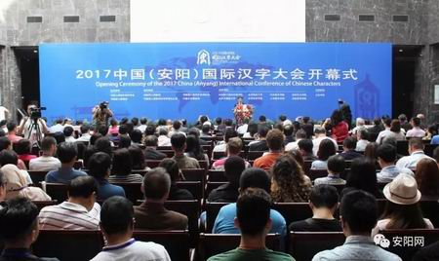

2017中国(安阳)国际汉字大会开幕式

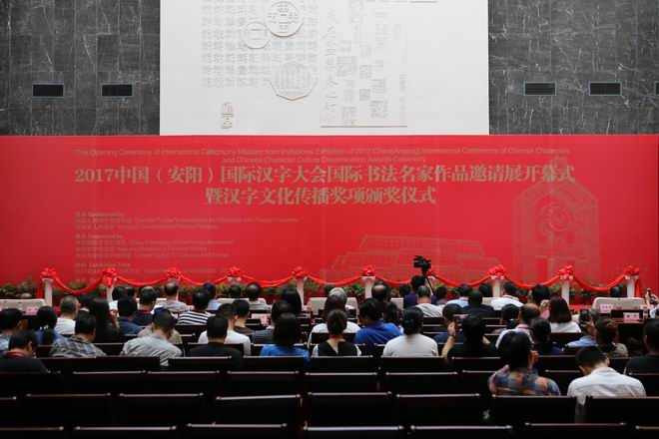

2017中国(安阳)国际汉字大会国际书法名家作品邀请展开幕式暨汉字文化传播奖项颁奖仪式在中国文字博物馆举行
4.宣传教育影响广泛
为充分发挥博物馆的社会宣传教育功能，满足人民群众日益提升的文字、文物、文化需求，2017年以来我馆开展全方位社会宣传教育活动。先后在大理、武汉、镇江、安阳举办“2016-2017鼎甲·中国古文字艺术创作研修班”4次授课；举办了“专家大讲堂”学术讲座8场；“甲骨学堂”馆内课堂178场、馆外课堂24场；志愿服务团文字文化进校园2场；策划拍摄了《甲骨学堂——微讲堂》系列讲座11期，在公共号上播出以来浏览量已破万次，受到社会各界一致好评。同时，我馆成功申报为全国首批、省内仅三家入围的“全国中小学专项性社会实践教育基地”，为提高中小学生综合素质开辟了新途径。截止12月底，共招募成人志愿者45人，“文字小博士”80人。完成讲解场次4000余场，重要接待24场。宣传推介工作方面，我馆在国家级新闻媒体发稿58篇，在省级新闻媒体发稿37篇，在市级新闻媒体发稿103篇，在馆网站发稿159篇，微信推送191篇，公共号14365人关注，宣传效果显著。

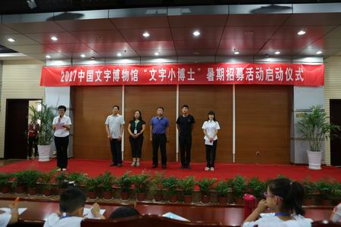

2017中国文字博物馆“文字小博士”暑期招募活动启动仪式

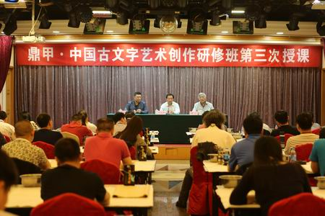

鼎甲•中国古文字艺术创作研修班第三次授课在武汉举行
5.文化产业创新不断
今年以来，通过加强商品与文化的结合，丰富了我馆特色的旅游纪念品，开发甲骨文台屏、兰亭序丝绸、印象书签等10种产品，新增图书30种，更好的满足了游客对文化产品的需求。为了进一步提升服务水平，方便社会公众，自助票务系统已完成了安装调试，目前已投入使用。另外，积极参加了“2017年第三届广州国际文物博物馆版权博览会”，荣获“最佳展示奖”“优秀文创产品传承奖”。成功举办了中国文字博物馆2017年文字文化创意产品设计大赛，收到全国各地参选作品534件,实物作品93件，评选出一等奖1名，二等奖2名，三等奖5名。大赛获奖作品“鼎喵”、“印象”书签在河南省新闻出版广电局（版权局）版权登记注册成功。截止12月底，4D影院完成销售额完成销售额88630元，游客服务中心完成营业额80余万元。
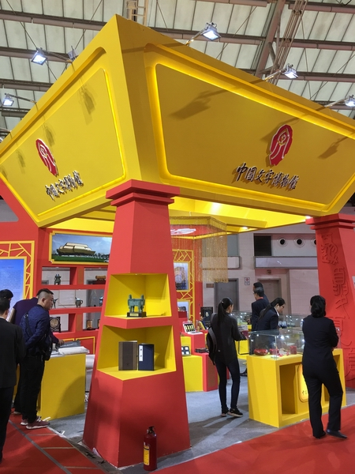

中国文字博物馆亮相2017年第三届广州国际文物博物馆版权博览会
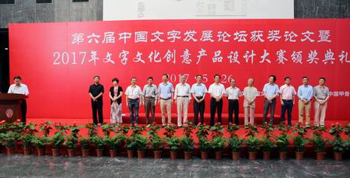

2017年文字文化创意产品设计大赛颁奖典礼
三、积极开展群团活动，基础工作有序进行
1.群团活动组织活跃
我馆工青妇组织在馆党委的直接领导下，工作开展的有声有色。工会从保障职工基本权益入手，定期组织馆内男同志进行体检，组织职工参加安阳市职工篮球联赛，参加安阳、郑州等地马拉松比赛，均取得好成绩；团委丰富职工业余生活，组织职工参加安阳团市委组织的登山比赛，馆2名职工获得前五十名的好名次；妇联组织女职工参加舞蹈、瑜伽、模特等文艺活动，组织女职工康检4次，邀请专家开办健康知识讲座2场，为广大女职工的身心健康提供了良好的条件；计生办响应国家政策，优化我馆职工婚孕产、节育和保健的全程服务，有力地保障了国家婚育计生政策在我馆得到充分贯彻落实。
2.基础保障扎实有效
一是日常接待。完成日常公务接待70余次，圆满完成国家级领导人李长春、刘淇、郭金龙、张宝文等来馆视察10余场重要接待任务；二是结合工作实际，修改完善了我馆岗位设置方案、考勤请销假管理制度、专业技术人员职务推荐办法等制度；三是通过民主推荐、确定考察对象、组织考察、党委研究讨论、公示等环节，组织实施了副科以上17名领导干部选拔任用工作，完善了我馆科级领导干部队伍建设。四是完成了预算、决算填报、审核等账务处理工作，按时上报财政及其他部门所需财务数据及报告，及时在单位网站公示预决算批复明细。
3.安保措施科学周密
我馆始终把安全保卫工作放在首位，安全防范工作做到常抓不懈，警钟长鸣。一是保障日常检查，做好馆内设备维护工作。我馆定期对重点要害部位及各部室责任区域进行全面细致的安全检查，全年更换馆内各类照明灯具2453件/套，对空调系统进行了58次维保修，电梯系统进行了94次维保修，保障了我馆基础设施的正常运行。二是结合工作实际，积极开展安全应急演练。2017年，我馆组织工作人员及游客分别进行了4次消防演练，3次电梯救援演练，2次防盗抢演练和2次展厅停电疏散演练，通过各类演练，提高了馆职工的安全意识，强化了馆职工的应急处置能力。三是主体馆外围周界防范系统提升改造项目于今年6月进入施工阶段，12月验收完工，投入使用。该项目填补了我馆外围周界缺少配套布控预警设施的空白，大幅提升了我馆外围周界安全防范能力。
四、续建工程建设有重大进展
中国文字博物馆续建工程倍受市委市政府重视支持，被列入我市《政府工作报告》中的“安阳2017十件民生实事”。在馆党委的坚强领导下，成立了续建工程办公室，抽调专人、集中办公，确保了各项前期工作顺利开展，相继完成了续建工程和汉字公园的项目建议书批复、可行性研究报告、规划选址论证、环境评估等工作,续建工程选址内集体土地征收工作已完成，正在进行选址内国有土地征收工作。9月26日，续建工程奠基。同时，续建工程和汉字公园项目PPP项目咨询公司招投标工作及PPP项目“两报告、一方案”编制工作已完成。12月28日，市政府召开第103次常务会议，研究调整中国文字博物馆续建工程和汉字公园PPP项目实施方案。目前，正在积极与多家潜在社会资本方沟通、洽谈，预计2018年3月份，通过招投标程序确定投资方。
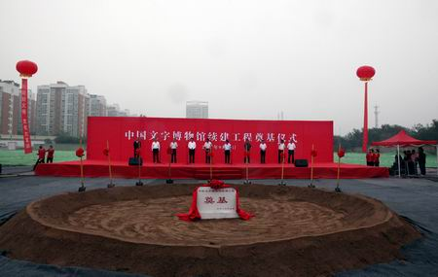

中国文字博物馆续建工程奠基仪式

